Ульяновский Государственный Технический Университет
Кафедра вычислительной техники

Отчет по лабораторной работе № 2
Тема: Технологическое воплощение семантических моделей
Вариант 18: Хронология Исторических Событий (События, Личности, Страны, Эпохи)

Студент, гр ИВТИИбд-12 Морозова А.А
Преподаватель Хайруллин И.Д.

Ульяновск 2026
- Структурное описание онтологической модели в Protégé
В рамках выполнения работы была спроектирована онтологическая модель для предметной области «Хронология исторических событий» на примере Чехии и Литвы.
Классы (Classes): Событие, Личность, Страна, Эпоха.
Свойства-отношения (Object properties):
- произошло_в (Domain: Событие, Range: Страна)
- относится_к_эпохе (Domain: Событие, Range: Эпоха)
- участвовал_в (Domain: Личность, Range: Событие)
- жил_в (Domain: Личность, Range: Страна)
Свойства-литералы (Data properties): год_начала (тип integer) и роль (тип string).
- Экземпляры (Individuals):
- Страны: Чехия, Литва
- Эпохи: Новейшее время, Средневековье
- События: Бархатная революция (1989), Грюнвальдская битва (1410)
- Личности: Вацлав Гавел (Политик), Князь Витовт (Великий князь)
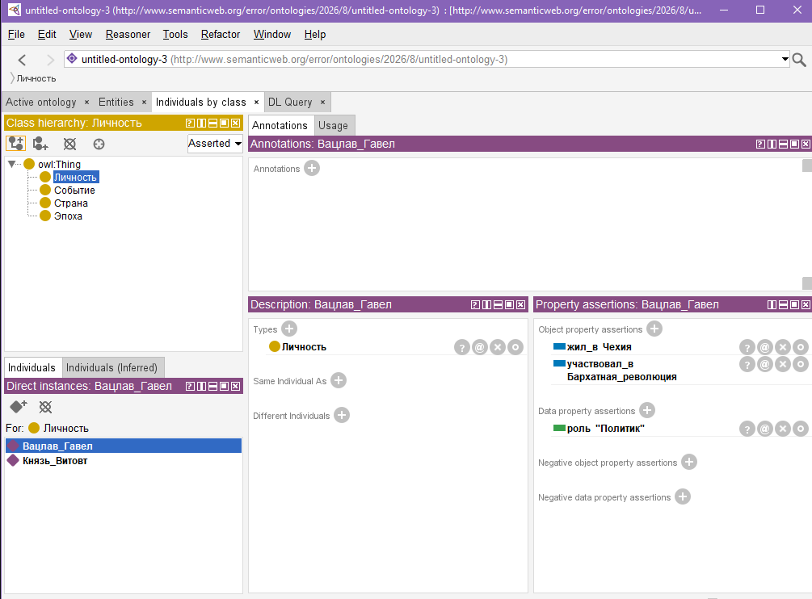
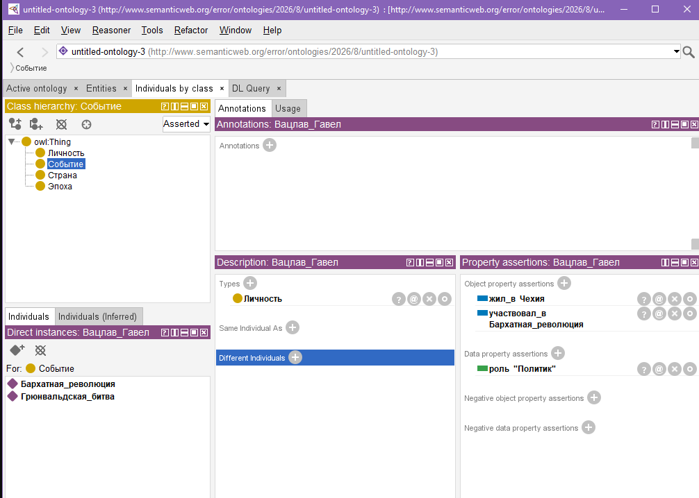
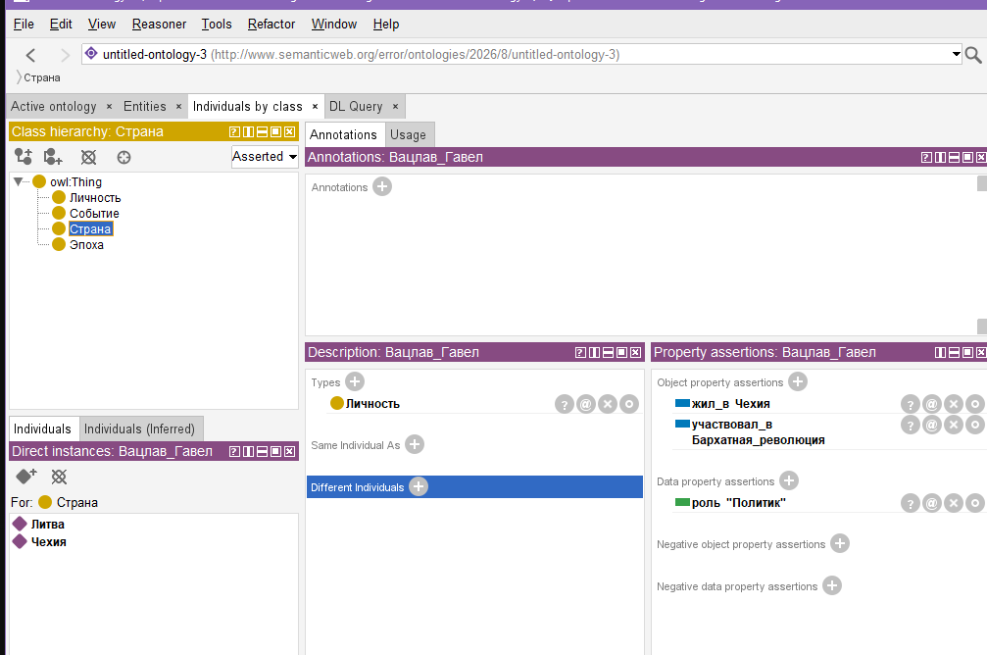
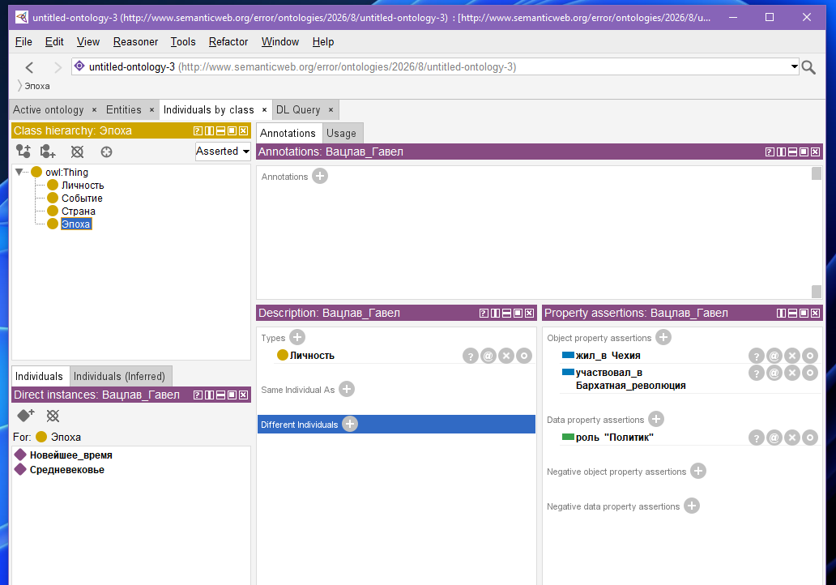

- Визуализация иерархии классов и сети
Ниже представлена визуализация фрагмента модели в графическом редакторе lucid (в виде сети с узлами, метками классов и направленными связями, отражающими объектные свойства и значения свойств-литералов).
